**REVISION SECCION OPERATIONS 01/23/24**

1. INCOMING LIVE
   1. No esta actualizado

1. INCOMING SHIPMENT
   1. **Company** ( se puede crear solo nombre , con el fin de hacer facil la creacion de el incoming )
      1. A screenshot of a computer

         Description automatically generatedNo hay flitro para encontrar company en GENERA SETTING y poder editar
      2. Al abrir la empresa para editar no esta cambiando:
         1. Cambio de imagen ( logo)
         2. Actualizar informacion ( diteccion. Telefono, email)

* + 1. Se esta duplicanto la informacion a falta de filtro

* 1. Al momento de subir la informacion por excel solo se cargo el # de caja y no el peso

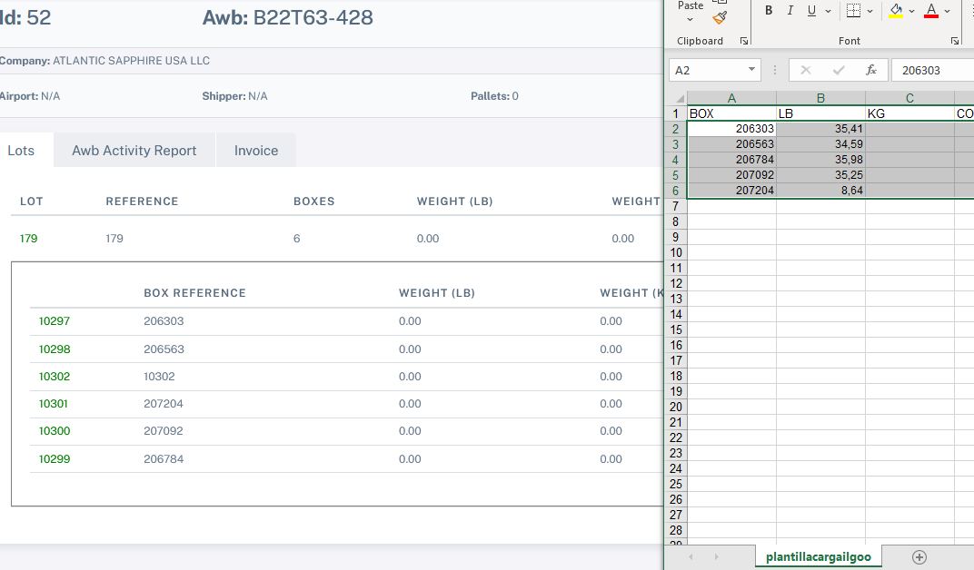

* 1. No permite seleccionar el Storage correcto y por default coloca DRY STORAGE

* 1. A screenshot of a computer

     Description automatically generatedNo esta repitindo el REF # del cliente al momento de colocar los productos

c. Esta agregando una caja que no esta en el archivo de excel, y desordena las cajas

1. RECEIVING REPORT
   1. Una vez confirmado el incoming no pasa automaticamente a QC

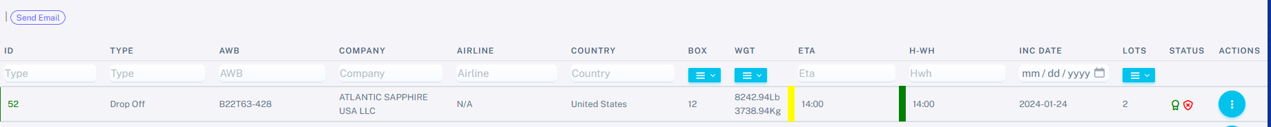

1. List of QC